Pasos para realizar tu registro en la página del Cetis 12
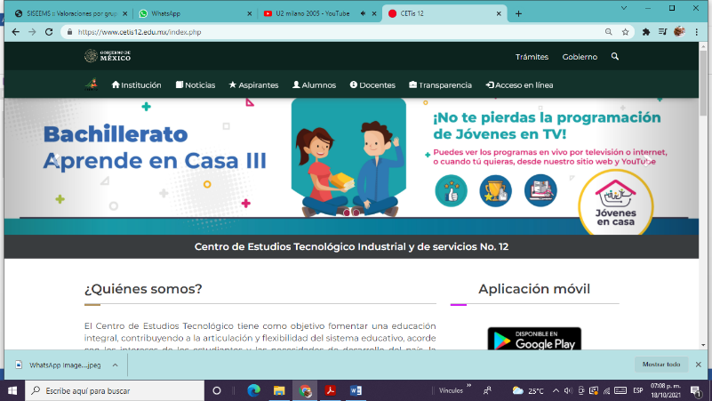
Paso 1
Ingresa con al link https://www.cetis12.edu.mx/

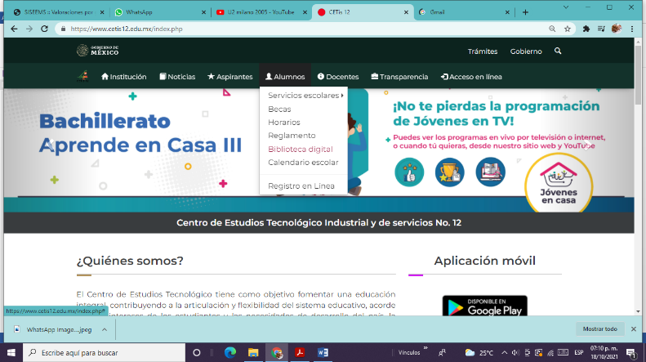

Paso 2 ingresa en el apartado Alumnos

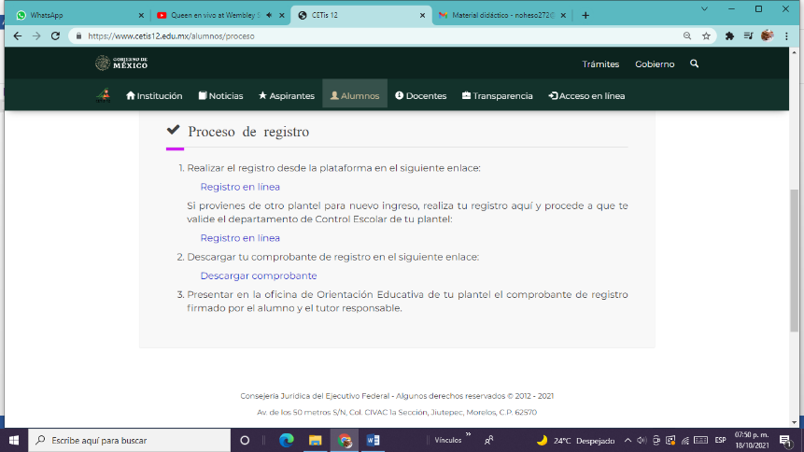
Paso: 3 Registro en Línea – Proceso de registro- Registro en Línea

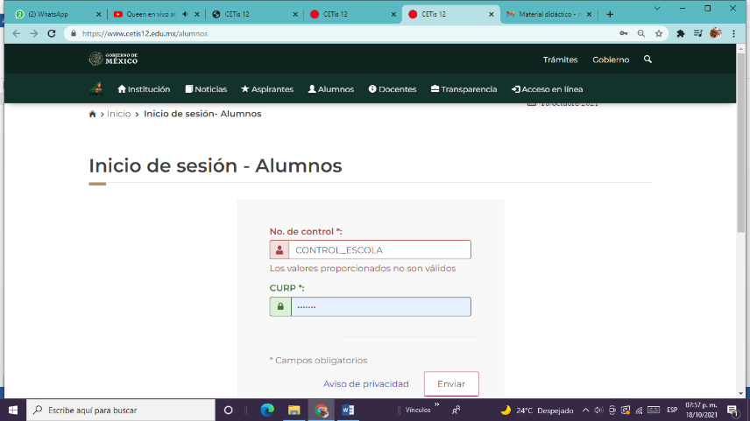
PASO 4 Se te solicitará número de control y Curp, finalmente realizarás tu registro.

